Задача изучить Java, Spring, Git и прочие вытекающие за 4 месяца.
Для этого нужно ежедневно тратить по 5-6 часов на обучение. Чтобы исключить выгорание, Один день в неделю будет выходной. Итого в неделю будет получаться по 30-35 часов обучения.
В один день обучения будет входить:
- Разбор видеоуроков и закрепление изученных материалов в видеоуроках.
- Решение задач на leetcode или др. сервисах.

Сначала 52 урока у Алишева. Java для начинающих.

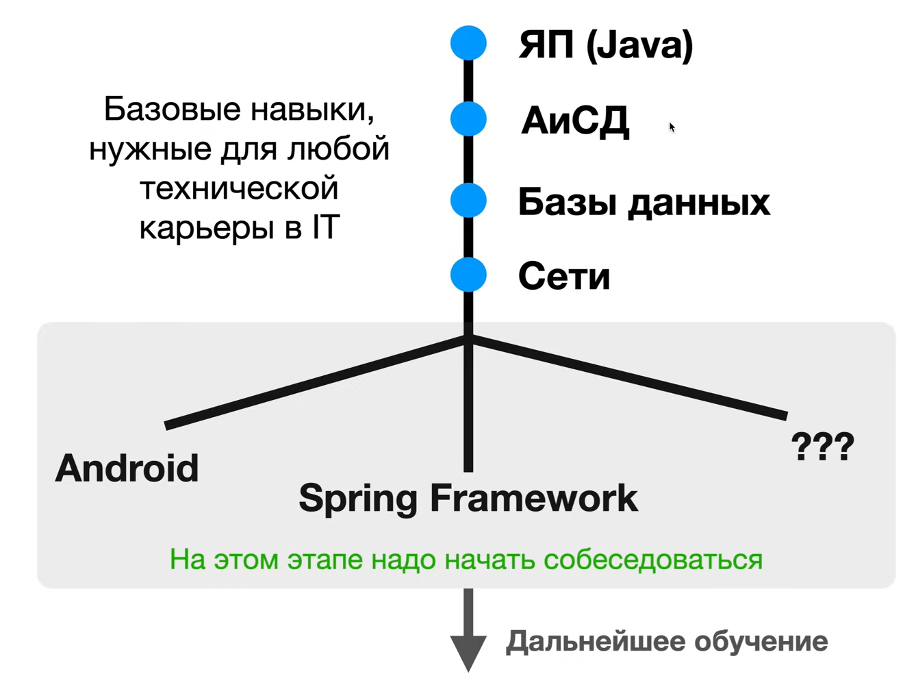
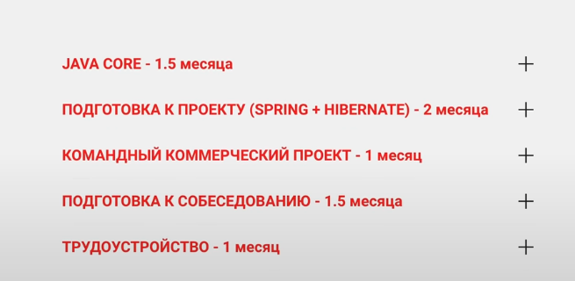
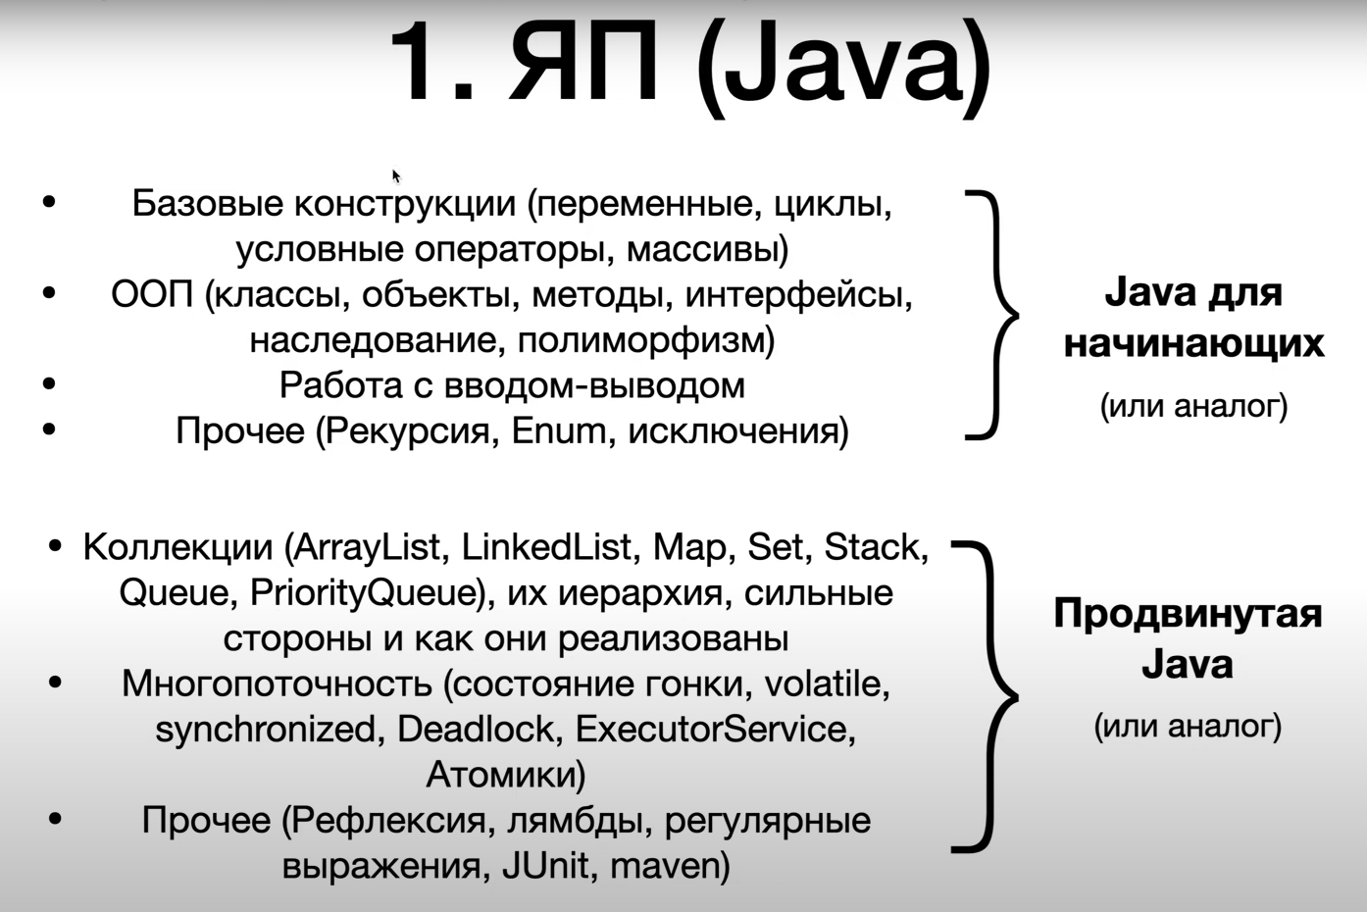
Все эти темы описаны у Алишева
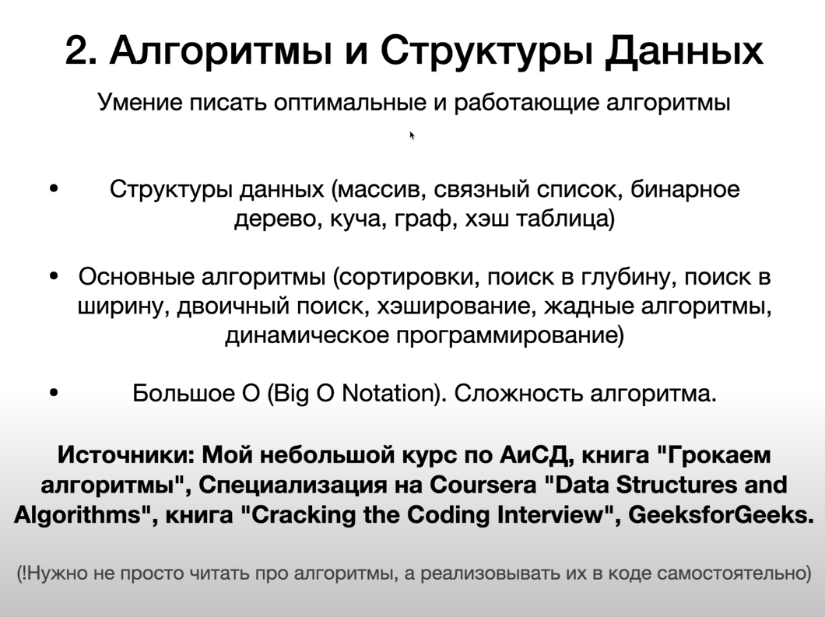

Сортировки: пузырьком, слиянием, быстрая, двоичной кучей и сортировка подсчетом. Нужно реализовать все эти сортировки (написать программы которые сортируют что либо. Желательно добавить туда таймеры для того чтобы понимать скорость работы сортировок для разных объемов данных.
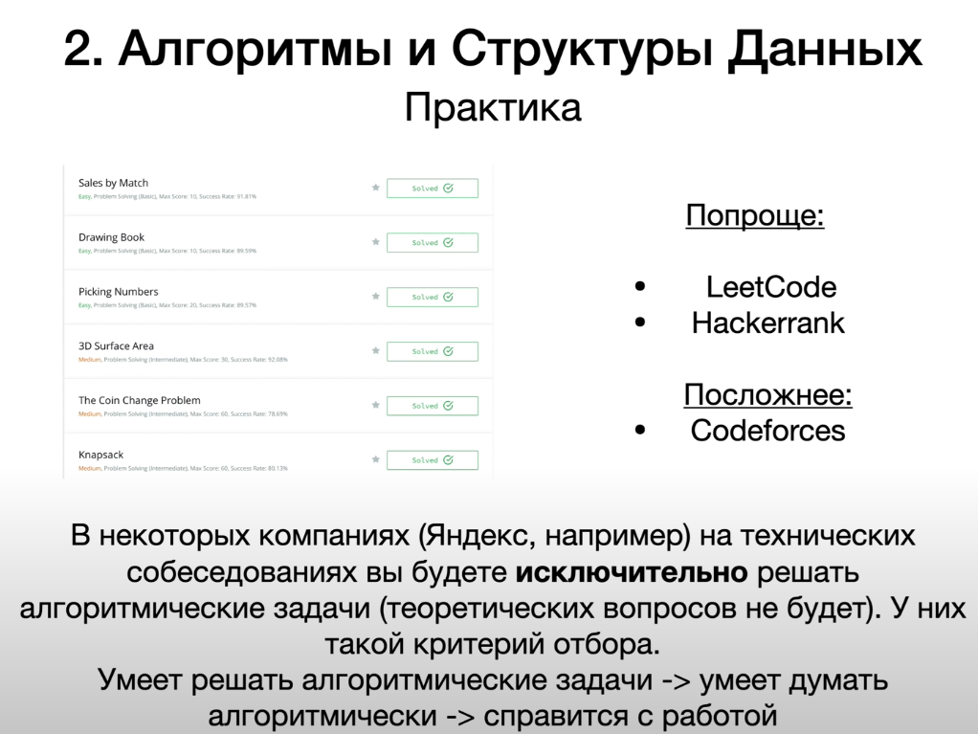

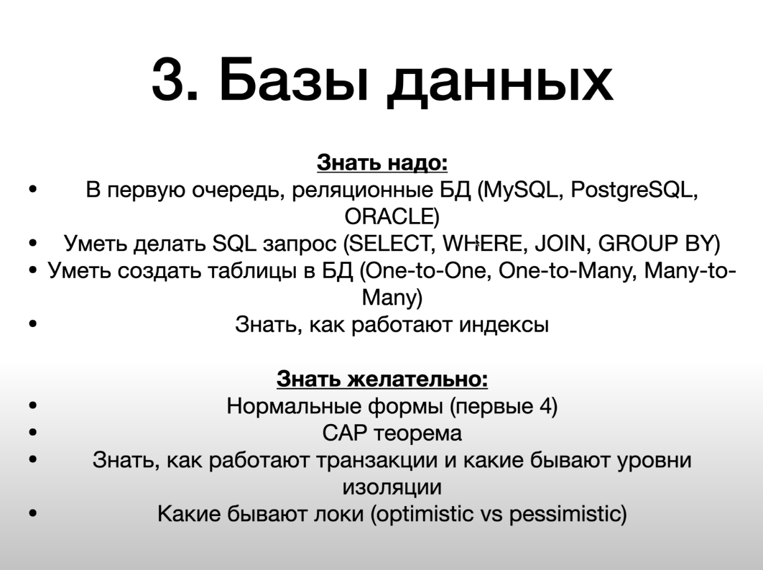

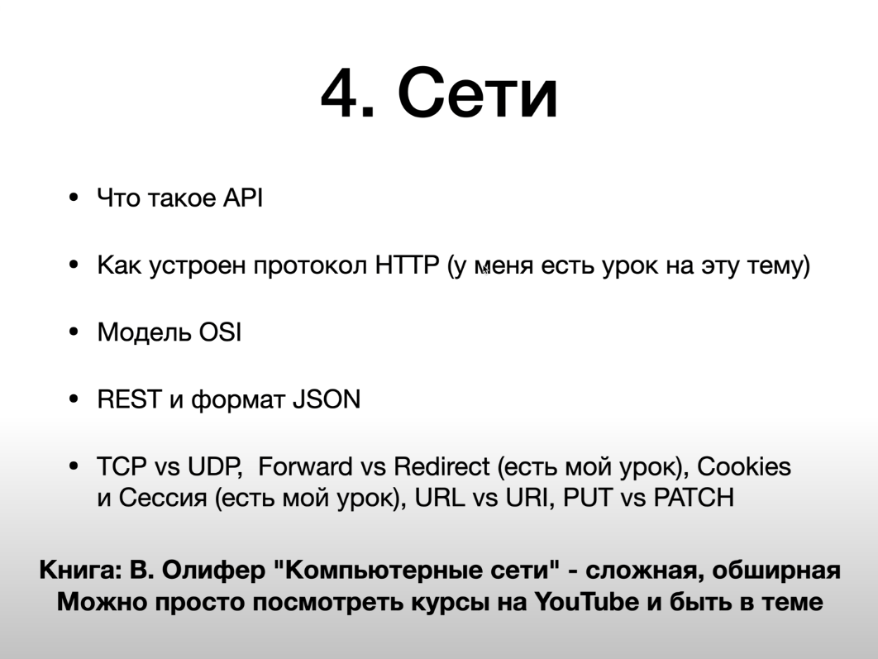
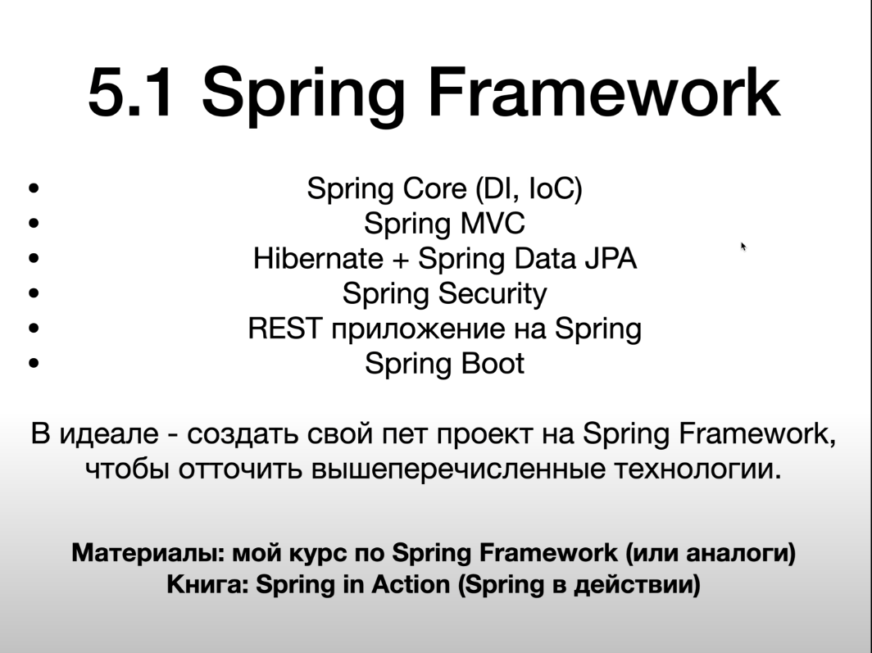

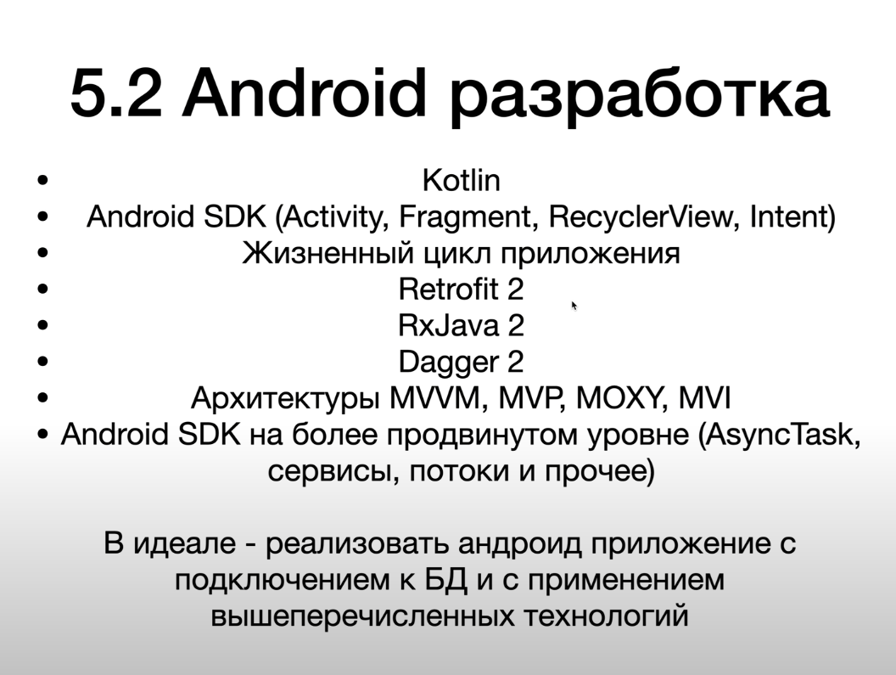

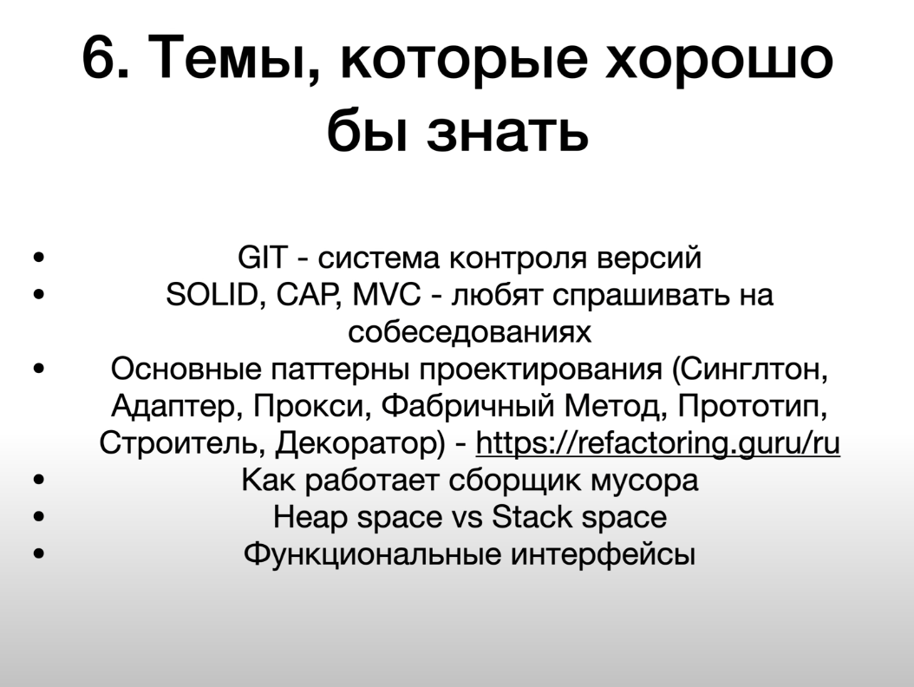

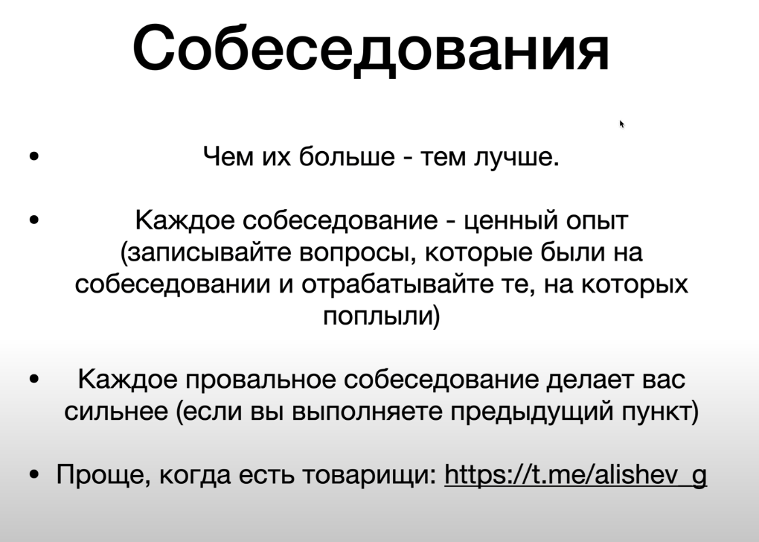

СЕРГЕЙ НЕМЧИНСКИЙ О ТОМ ЧТО НУЖНО ЗНАТЬ:
- JAVA CORE
- УМЕТЬ ПИСАТЬ КОД НА JAVA
- УМЕТЬ ЧИТАТЬ JAVA КОД - СИНТАКСИС И КАК ОН ИСПОЛЬЗУЕТСЯ (СТРИМЫ, ЛЯМБДА)
ЕСЛИ СПРАШИВАЮТ ПРОСТРУКТУРУ БАЙТ КОДА – МОЖНО ОТВЕЧАТЬ Я НЕ ИЗУЧАЛ, ДЛЯ МОЕЙ РАБОТЫ И ПРОЕКТОВ ЭТОГО НЕ НУЖНО
- ООП
- НУЖНО ЗНАТЬ ТРИ ОСНОВНЫХ ПРИНЦИПА И О ЧЕМ ОНИ
- МЕТОДЫ ОБЪЕКТА OBJECT
- ИХ НАДО ЗНАТЬ ВСЕ
- COLLECTION FRAMEWORK: ОСНОВНЫЕ ИНТЕРФЕЙСЫ И ИХ РЕАЛИЗАЦИЯ
- НУЖНО ЗНАТЬ ОСНОВНЫЕ ИНТЕРФЕЙСЫ: SET, LIST, MAP. Чем реализуется set, list (raylist, linkedlist – и в чем их отличие, map
- МНОГОПОТОЧНОСТЬ (Для джуна нужно об этом хотя бы почитать)
- Нужно знать что это такое и основные термины: Race condition, Mutex, Semaphore, Синхронизированный блок/секция
- SQL ЗАПРОСЫ
- Нкжно уметь писать базу например JOIN из двух таблиц
- Нужно знать вложенные запрсы
- СТЕК ФРЕЙМВОРКОВ
-Hibernate
- Spring:
a) Spring core
b) Dependency injection
c) Spring boot
d) Spring MVC
e) Spring Data
f) Опционально знание хотя бы основ Spring Security
- Хорошее резюме
- Джун должен сразу уметь работать ( а не ждать что будут обучать)

Помимо java:
- GIT. Гит нужно использоваться с первых программ.
- ИСПОЛЬЗОВАНИЕ КОД-СТАЙЛА. Нужно прочитать Java code style. Это документ о том как должен выглядеть код у профессионального разработчика (какие элементы с большой буквы, какие с маленькой, классы, методы, как происходит перенос длинных строк и прочие приколы)
- Тестирование своего кода
- ОБЯЗАТЕЛЬНАЯ ОТРАБОТКА ОШИБОК. ПОСЕЛ ОТРАБОТКИ БЛОКА TRY-CATCH, НУЖНО ОБЯЗАТЕЛЬНО РАЗОБРАТЬСЯ ПОЧЕМУ ОШИБКА ПОЯВИЛАСЬ
- LINKEDIN

